Національний Педагогічний університет України імені М.П.Драгоманова

Факультет інформатики

Програмування в інтернеті

Звіт з виконання лабораторної роботи №3

Виконав студент групи 32-іпз

Міщенко Володимир Юрійович

Перевірив викладач

Картух В.Я.

Київ – 2021

1.Встановіть node.jshttps://nodejs.org/uk/

2.Створіть файл app.js та додайте в нього вивід Назви вашої групи з допомогою команди console.log.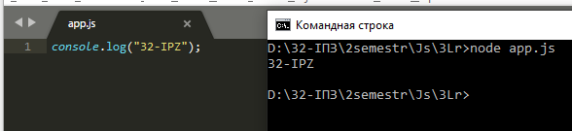

3.З допомогою змінної process.argv виведіть у консоль аргументи з якими викликається файл app.js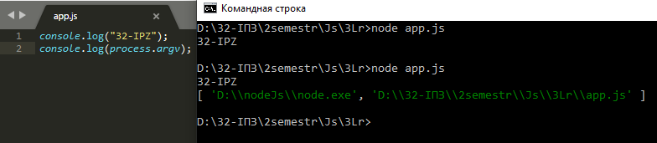

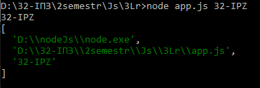

4.Створіть файл reverse.js в якому опишіть функцію якаприймає аргументом текстову строку таповертає її дзеркальну копію.Експортуйте дану функцію через команду exports.reverse.

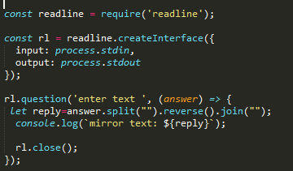

5.Створіть папкуSecondAppта ініціалізуйте проект з допомогою команди npminit

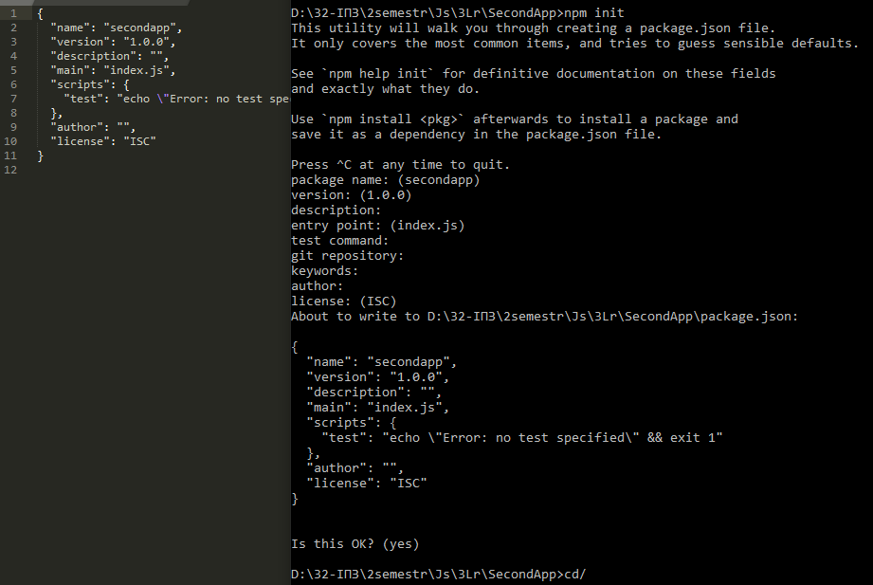

6.Створіть файл index.js який виводить фразу My second project.



7.У файлі package.jsonу розділі scriptsстворіть команду "start": "node index.js" яка запускатиме проект.

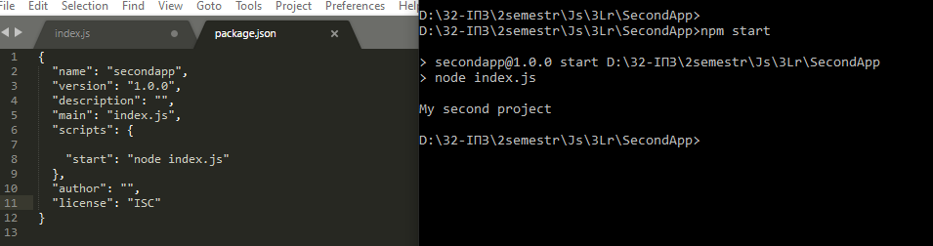

8.З допомогою команди“npm i fs”встановіть пакет fs у ваш проект.

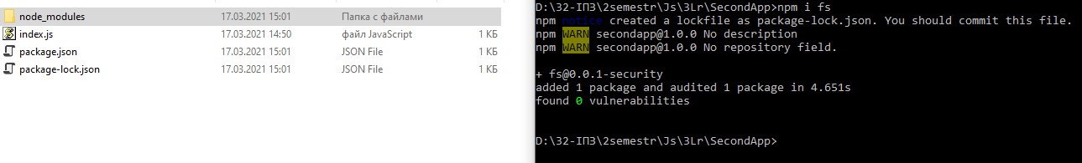

9.Створіть файл file.txt та додайте в нього прізвище та ініціали засновника мережі інтернет.

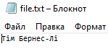

10.У файлі index.jsімпортуйте функцію readFileз пакету fs та з її допомогою виведіть вміст файлу у консоль.

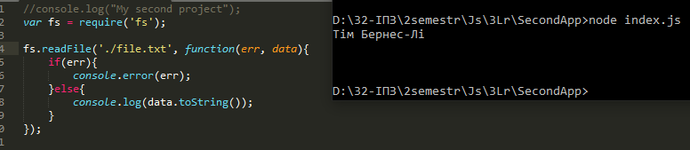

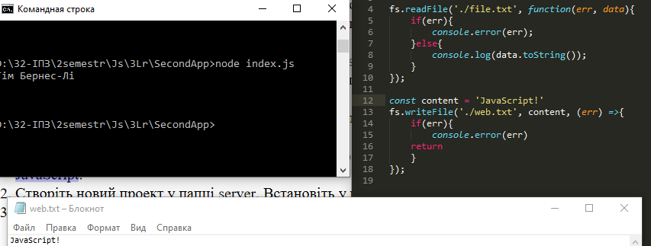11.Аналогічно з допомогою writeFileзапишіть у файл з назвою web.txt фразу JavaScript.

12.Створіть новий проект у папці server. Встановіть у проект пакет “http”.

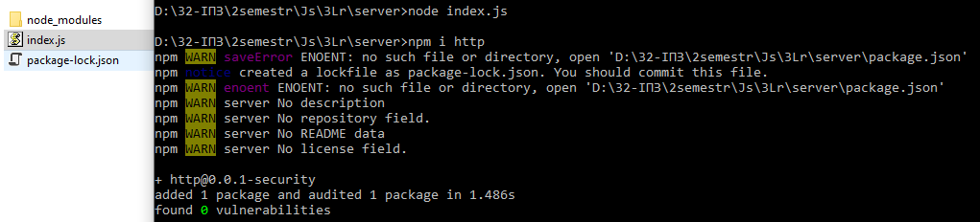

13.У файлі index.jsімпортуйте бібліотекуhttpта встановіть порт прослуховування 8080:

14.Опишіть функцію обробки запитів яка повертатиме фразу “Server started at port”.

15.Запустіть сервер з допомогою створеного обробника.

16.Запустіть сервер та перевірте вивід у браузері.

Скрін з (13 по 16 пункт)  
